Anweisung. Bitte kreuzen Sie immer die Antwort an.

1. Wenn Sie diese Rückmeldungsoption sehen:

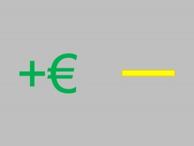

Die Karte besagt, dass Sie Geld gewinnen können.

Die Karte besagt, dass Sie Geld verlieren können.

1. Wenn Sie diese Rückmeldungsoption sehen:

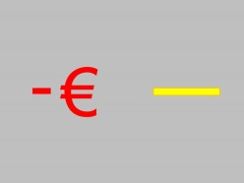

Die Karte besagt, dass Sie Geld gewinnen können.

Die Karte besagt, dass Sie Geld verlieren können.

1. Wenn Sie sich entscheiden, die Taste zu betätigen, welche der beiden Aussagen ist richtig?

Ich muss die Taste betätigen wenn ich die Karte sehe.

Ich muss die Taste betätigen wenn ich den Kreis sehe.

1. Wenn ich die richtige Antwort wähle, bekomme ich immer die korrekte Rückmeldung:

Die Aussage ist richtig.

Die Aussage ist falsch.